นางสาว เยาวพา มณีธรรม 6206021420095 ITI-2RA

ชื่อสมาชิก 1.นางสาวนวพร วรศิริ

2. นางสาวอภิชญา สอาดเอี่ยม

3. นายธราเทพ เกิดบุญ

1.รูปออกนอกสถานที่

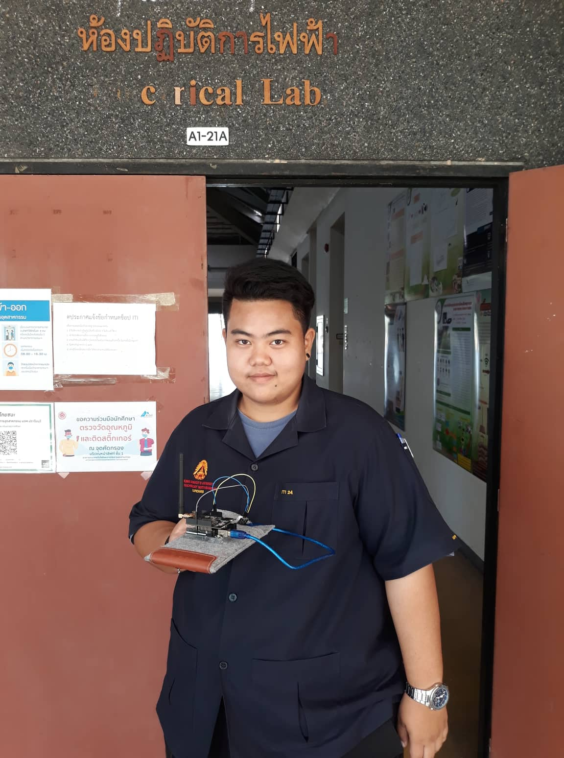

2. Code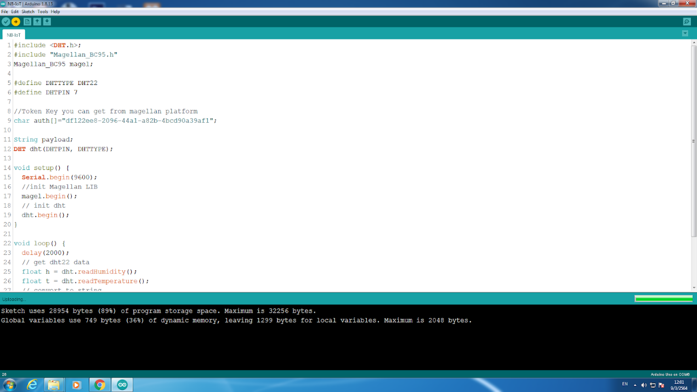

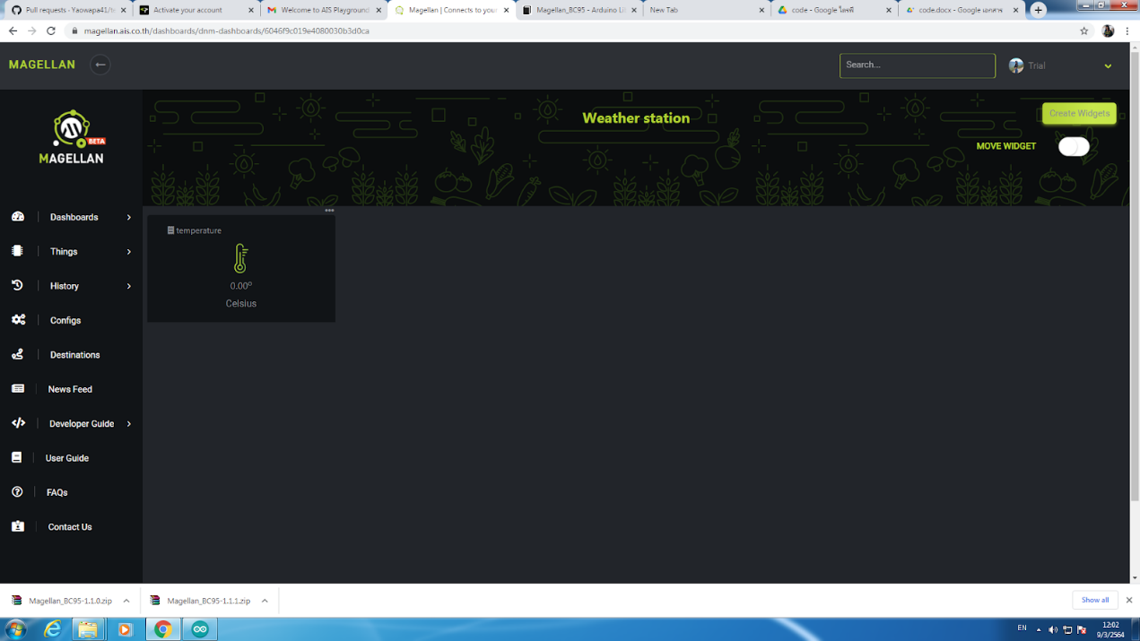

3.รูปวงจร

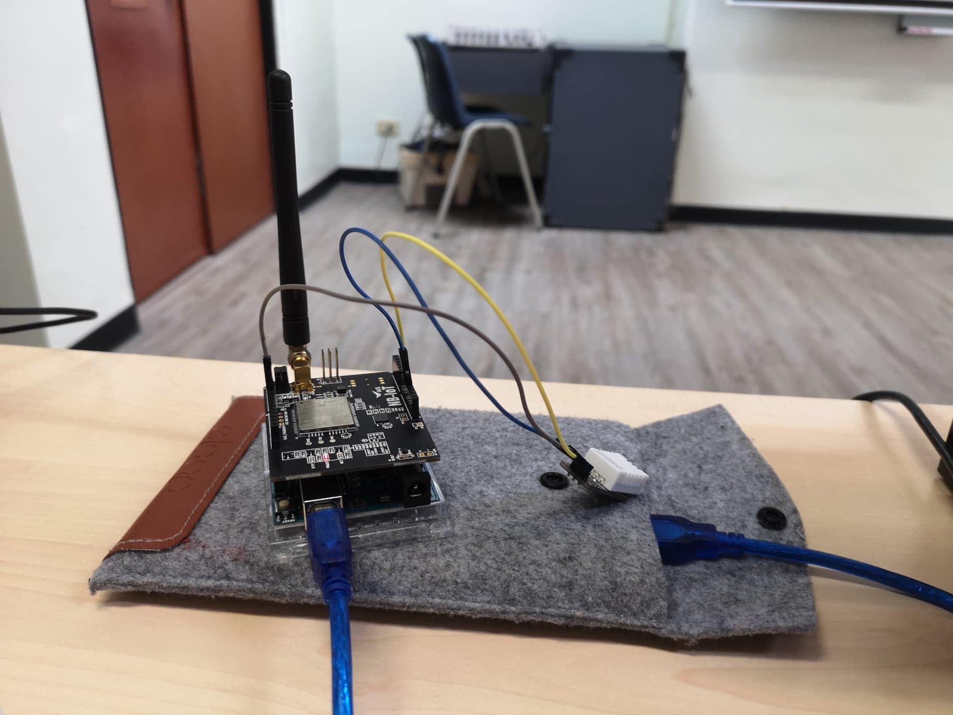

4.github

